Конспект урока

на тему:
«Беларусь – мой дом!»

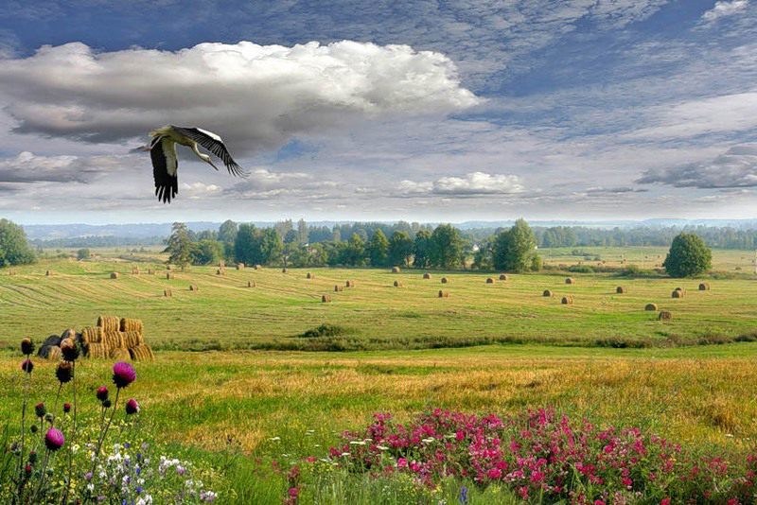

Цель: формирование у учащихся чувство гордости за достижения нашей страны за годы независимости, воспитание гражданской ответственности, инициативности и творческой активности.
Задачи:
- способствовать воспитанию патриотизма, чувства гордости за свою Родину;
- развивать у учащихся познавательный интерес, желание изучать историческое прошлое своей Родины;
- воспитывать чувство любви к своей Родине, уважения к ее истории, гордости за достижения современной Беларуси;
- формировать у школьников стремление быть похожими на лучших представителей белорусского народа.
Оборудование урока: аудиозапись М. Бейня «Беларусь – мой дом»; изображения известных спортсменов, деятелей культуры и искусства; карта Беларуси; сердечки; контур Беларуси, книжка-раскраска для каждого учащегося (приложение).
Ход урока
Эпиграф к уроку:
Беларусь – мая краіна!
Беларусь – мая Дзяржава!
Беларусь – мая Айчына!
Беларусі маёй слава!
Вратислав Ветроврат
- Организационный момент
У каждого есть Родина, и все ее любят. Любят место, где родились и живем. Любим родную природу, своих близких. Любим родной язык и песни своего народа, сказки, танцы, книги ... Человек не может жить без своей Родины и своего народа.
Как приятно каждый день открывать для себя талант нашего народа, видеть красоту родной земли, слушать мелодичность белорусского языка и чувствовать в душе огромную гордость за Родину. Поэтому первое занятие с вами мы посвящаем нашему родному краю.
Ученик:
Ты такі ненаглядны —
Мой радзімы куточак зямлі.
Ты такі ненаглядны —
Край, дзе крылы ўзнімаюць буслы,
Дзе асколачкам неба
Васілёк у мірным полі цвіце
І ля кожнай хацінкі
Прыгажуня бяроза расце,
Край азёраў глыбокіх
І чаромхавых белых завей,
Ідэалаў высокіх,
Працавітых і шчырых людзей.
Тут з адкрытай душою
Запрашаюць гасцей у свой дом.
Тут накормяць, напояць,
Абагрэюць сардэчным цяплом.
Я. Жабко. Да апошня бярозкі ...
Не голос, эти слова говорит сердце – с любовью, с гордостью, с искренней нежностью. Вот наша история. Вот наши корни. Вот наш родной язык. Здесь – мы живем!
Быць Беларусам —
Гэта значыць
Свайго ні гуку не забыць,
Усё чужое перайначыць,
Каб Беларусі вечнай быць!
Р. Барадулін. “Быць”
- Беларусь – европейское государство
Моя Беларусь ... Европейское государство – зеленый лист на карте: леса, луга, поля. Нас окружает ряд стран: Россия, Украина, Литва, Польша. Белорусы, кажется, живут по мудрым заповедям своих предков: «Сонца – на ўсiх адно, Зямля – адна, трымайся сваёй хаты, беражы свой гонар, не бяры чужое».
(Учащиеся с помощью учителя показывают на карте Республику Беларусь и соседние страны, с которыми она граничит.)
Каждый должен гордиться местом, где родился и живет, любить свою родину (малую родину) как часть своей большой Родины. (Учащиеся на карте показывают районные центры, родной город (район))
- Подвиг народа бессмертен
В этом году Беларусь отпраздновала 75-летие со дня окончания Великой Отечественной войны.
Враги топтали наши земли. Они приехали к нам с копьями и мечами, с винтовками и пушками, на танках и самолетах. Уничтожали людей, поджигали дома и города, конфисковывали богатства. Но еще никому не удавалось посадить в тюрьму свободолюбивых людей. Колокола Хатыни, мемориал в Брестской крепости-герое напоминают живым: «Люди! Помните! Не допустить новой войны!»
Белорусский народ заплатил высокую цену за свою свободу. Каждый третий белорус погиб в годы Великой Отечественной войны. В память о погибших в годы войны воздвигнуты мемориалы славы и памятники, а на массовом кладбище никогда не увянут цветы. (Учитель показывает фотографии памятников)
Шануйце родны край – Айчыну,
Тых, хто яе абараняў,
Хто ў бітвах з ворагам загінуў,
Хто перамогу атрымаў.
Аляксандр Гладкіх
Память о тех, кто отдал свои жизни в борьбе с врагом, всегда будет жить в наших сердцах. Сегодня своими делами, мыслями, поведением мы должны быть достойны своих родителей, бабушек и дедушек, прадедов. Светлая память всем воинам, защищавшим нашу Родину и давшим возможность родной стране стать самой красивой в мире. (Демонстрируется видеофрагмент современной Беларуси)
- Беларусь промышленная
В недрах нашей Беларуси обнаружены нефть, калийные и каменные соли, торф, глина, гранит, сланцы, руды, золото ... Запасы калийных солей имеют большое значение для Беларуси. Беларусь входит в пятерку мировых лидеров по запасам и производству этого ценного химического сырья.
Беларусь славится своими тракторами, самосвалами «БЕЛАЗ», секрет строительства которых не знают ни в одной стране. У нас появились свои автомобили «Белджи», автобусы, троллейбусы, трамваи и даже строительство железнодорожного транспорта, который пользуется спросом за рубежом.
- Люди земли белорусской
Главное богатство нашей страны – ЛЮДИ! Они прославляют свою землю, несут миру доброе имя белорусов.
«Ці задумваліся, які ён, беларус?... Што гэта за народ? Беларус якраз адрозніваецца шчодрасцю, заўсёднай гатоўнасцю прыйсці на дапамогу ў бядзе. Калі раней у каго на вёсцы здараўся пажар – вёска талакою ішла красці панскі лес, калі не было свайго, за пару дзен ставілі пагарэльцу новую хату, дзяліліся з ім жытам … Потым з кожнай хаты неслі рэчы: хто посцілку, хто палатно, хто гаршкі. Галоўнае ў нашым характары – гасціннасць добрага да добрых». (Уладзімір Караткевіч. Зямля пад белымі крыламі.)
Судьба подарила нам миролюбивый характер, нежное сердце, искреннюю душу, неизмеримую щедрость и гостеприимство.
Сегодня мы не можем не вспомнить наших предков, прославивших нашу родную страну. Белорусы всегда будут помнить имена просветительницы Евфросинии, первопечатника Франциска Скорины и известного поэта Симеона Полоцкого ...
Но и современная Беларусь не стоит на месте. Беларусь заявляет о себе на мировой арене. Мы проводим мировые спортивные мероприятия, принимаем участие в олимпиадах. Поэтому не можем не вспомнить наших великих спортсменов: Дарья Домрачева, которая является трехкратной чемпионкой сочинской Олимпиады. Профессиональная белорусская теннисистка Виктория Азаренко является победителям крупнейших мировых теннисных турниров. Кроме того, в ее активе числятся и олимпийские медали, также Азаренко некоторое время была первой ракеткой в одиночном разряде. Максим Мирный, который является одним из наиболее успешных теннисистов в новейшей истории Беларуси. Владислав Гончаров в 2019 году на II Европейских играх сумел превзойти своих соперников и завоевать золотую медаль в индивидуальных прыжках. Алла Цупер чемпионка XXII зимних Олимпийских игр 2014 г. в Сочи по фристайлу в лыжной акробатике. Надежда Скардино чемпионка XXIII зимних Олимпийских игр Пхенчхан-2018 в эстафетной гонке 4х6 км. Можно перечислить большое количество выдающихся белорусов, которые прославляют нашу Родину на мировом пространстве, но мы двигаемся дальше.
- Беларусь моя синеокая
Паклон табе, мой беларускі краю!
Ты – мой, я – твой: ад роду і навек.
Я зноў і зноў да сэрца прыкладаю
Твой ліст дубовы – як чароўны лек.
За хлеб, што ем, за песні, што спяваю,
За шчасце звацца іменем тваім –
Паклон табе, мой беларускі краю!
Ты – мой, я – твой: усюды і ва ўсім!
Ніл Гілевіч
Эти пронзительные строки – выражение любви к родному краю, к родному месту, ведь для каждого из нас земля самая нежная и неповторимая. И где бы мы ни оказались позже, сколько бы великолепных дворцов и музеев мы ни посетили, мы всегда будем рады встрече с нашей родиной.
Наш родны беларускі край прыгожы і па-свойму адметны на поўначы і на поўдні, на ўсходзе і на захадзе: там, дзе цячэ Дзвіна, у якую па-паўночнаму задумліва глядзяцца елкі і сосны, і пятляе між палёў Бярэзіна; дзе струменіць, набіраючыся сілы, Нёман і шырыцца, выбіраючыся з балот Прыпяць, дзе гамоніць з высокімі берагамі Дняпро і трэцца хвалямі аб лодкі паўднёва-ласкавы Сож...
Наш край прыгожы і непаўторны сваімі рэкамі і азёрамі, лясамі і лугамі, сцежкамі і дарогамі...
Белавежская пушча і Браслаўскія азёры, Палессе і Свіцязь, Налібокі і Нарач, Бярэзінскі запаведнік і маленькая рэчка Проня – усё гэта наш родны край, наша спадчына, якая аднойчы і назаўсёды даецца кожнаму чалавеку разам з жыццём.
Усе рэкі Беларусі вельмі прыгожыя. Дняпро з высокім правым берагам, неагляднымі далячынямі зарэчных паплавоў. Прыпяць з яе празрыстай цёмнай вадой, астравамі, пратокамі і шапкамі буслянак на прырэчных дрэвах. Ласкавы Нёман, у воды якога глядзяцца старажытныя вежы. Нават невялічкая Шчара ў цяні таполяў. (Паводле У. Караткевіча.)
Нашу страну называют «голубоглазой». Как вы думаете, почему? Беларусь богата озерами, реками и водохранилищами. Озера – голубые глаза нашей страны. У каждого озера своя неповторимая энергия, своя аура. Она в мелодиях волн, в шепоте камыша, в хлопке рыб, в голосах животных, птиц, деревьев. Достаточно пойти к озеру – и тайны чудесных белорусских сокровищ всегда откроются чуткому сердцу…
- Беларусь зеленая
Моя Беларусь ... Это зубры из Беловежской пущи. Это бобры, медведи из Березинского заповедника. Это лоси и дикие кабаны в Налибокской пуще. Это вековые дубы, липы, клены, ивы, сосновые боры, березовые рощи, ароматные луга ... Куда бы вы ни пошли, вас ждут неповторимые пейзажи.
Охрана природы – важная государственная задача и дело каждого гражданина. В наших заповедниках охраняются уникальные уголки белорусской природы. Сейчас мы с вами закроем глаза и переедем в Беловежскую пущу. По размерам, богатству и разнообразию флоры и фауны Беловежская пуща занимает первое место среди крупнейших лесов Европы. Беловежская пуща – настоящий музей дикой природы!
З даўніх, вельмі даўніх часоў Пушча была аплотам нашых продкаў, надзейным прытулкам ў цяжкія гады. Яна карміла і паіла, гартавала мужнасць і сілу людзей.
Зубр – слава і галоўная прыкмета Пушчы. Зубр, як кожны, хто мае сапраўдную сілу, рахманы і добры звер. Праўда, ёсць адно правіла – не чапай яго.
Усё тут было. Каралеўскія і царскія паляванні, браканьеры, масавыя высечкі лесу іншаземнымі фірмамі, грабежніцтва акупантаў. Цяпер тут запаведна-паляўнічая гаспадарка. Высякаюць толькі нязначную частку лесу. Рэдкіх звяроў берагуць. Стрэл у Пушчы – падзея. Непрыемная для таго, хто страляе.
Шмат птушак у пушчы. Вучоныя абмеркавалі і вырашылі, што белавежскія салаўі – самыя галасістыя і багатыя на спевы ў цэлым свеце. Самыя-самыя! А тут яшчэ больш за дзвесце відаў птушак! Уяўляеце, што такое веснавы белавежскі канцэрт?!
Паводле У. Караткевіча
- Историческое наследие
2018 – 2020 года в Республике Беларусь объявлены «Годом малой родины». За это время мы должны познакомиться с богатой и загадочной историей нашей страны. Каждый день открывать для себя целебные источники родного языка, народной мудрости, самобытной культуры Беларуси.
Земля для людей нужна, как земля для дерева. А язык, литература каждой страны, ее культура – плоды исторического развития нации. Только на родине человек дышит свободно, чувствует поддержку родных и близких, может наслаждаться наследием предков.
Учитель может предложить ученикам разные задания с пословицами и поговорками:
• объяснить смысл предложенных пословиц и поговорок;
• завершите пословицы (ученикам дается только начало пословицы, необходимо завершить последнее слово);
• игра «Найди парочку» (пословицы и поговорки разделены на части и раздаются ученикам). После того, как пословица (поговорка) составлена, учащимся необходимо объяснить ее значение.
Няма смачнейшае вадзіцы, як з роднай крыніцы.
Усякай птушцы сваё гняздо міла.
Радзіма – матка, чужына – мачыха.
Роднаму зямелька, як зморанаму – пасцелька.
Той Бацькаўшчыну любіць, хто ёй сумленна служыць.
Для сваёй Айчыны не шкадуюць сілы.
Той перамагае, хто ў бядзе са сваёй зямелькі не ўцякае.

Як кажуць сярод людзей,
Без песні няма надзей.
Народ без песні – не ўмее,
Народ без песні нямее.
Без песні свайго народа
Нямее нават прырода.
Ты любіш народ свой і край?
Песні яго спявай!
А. Грачанікаў

- Подведение итогов
Каждый из нас, живущих в Беларуси, должен задать себе вопрос: что я буду делать сегодня для своей единственной Родины, как проживу год, чтобы ни мне, ни моей семье не было стыдно. (Высказывание учащихся)
Давайте, друзья, заново откроем для себя нашу Беларусь в Год малой родины, будем гордиться ею и делать все, чтобы нашу страну знал и уважал весь мир.
Беларусь – моя родина, моя любимая земля. Я здесь вырос и хочу вложить все свои силы, способности, трудолюбие в эту страну. Я верю, что у моей Родины большое будущее, и я хочу строить его вместе со своим народом – белорусами. Я хочу отдать всю свою любовь Отечеству. Очень хочу, чтобы вы навсегда сохранили в своих сердцах гордость, уважение и любовь к своей Родине, которая питает, лелеет и создает все условия для вашего счастливого будущего. (Учащимся раздаются сердца, на которых они пишут пожелание своей малой родине. И вывешивают на контур Беларуси, размещенный на доске.)
Вот и подошло к концу наше путешествие по нашей Родине. Мы с вами встречались с предками, видели голубые озера и реки, вековые дубы, березовые рощи и ароматные луга, думали о том, что для нас значит земля наших отцов. И где бы мы ни были, где бы нас ни бросила судьба, в нашей душе, в нашем сердце всегда будет ощущение прочной связи с нашей Родиной, страной наших родителей.

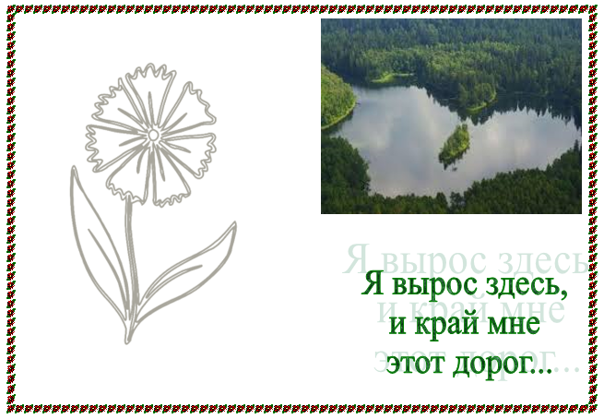
Приложение
